Информация о проведении Всероссийской Акции «Сдаем вместе. День сдачи ЕГЭ родителями»
В Куркинском районе 15 апреля 2022 года прошла Всероссийская акция «Сдаем вместе. День сдачи ЕГЭ родителями». Экзаменационным пунктом проведения Акции стала Куркинская СОШ № 1.
Участники написали сокращенный вариант ЕГЭ по математике базового уровня, который является одним из обязательных предметом в этом году. Несмотря на то, что продолжительность экзамена была один час, обстановка была максимально приближена к реальной. В ходе Акции взрослые прошли через все процедуры аттестации: термометрию, проход через рамку металлоискателя, регистрацию, заполнение бланков. Они увидели, как осуществляется контроль за объективностью проведения экзамена, как выглядит рабочее место участников ЕГЭ, какие меры эпидемиологической безопасности соблюдаются в экзаменационных пунктах, как печатаются экзаменационные материалы.
В Акции приняли участие 15 родителей, в том числе должностные лица: Пальчева Светлана Сергеевна, заведующий МКУ «Центр обеспечения информационно-методической деятельности системы образования муниципального образования Куркинский район», Родионова Татьяна Викторовна, старший инспектор, майор внутренней службы Богородицкого МФ ФКУ УИИ УФСИН России по Тульской области, Ткаченко Надежда Валерьевна, главный редактор газеты «Вперед. Куркинский район»
По завершению экзамена состоялся круглый стол «Особенности организации ЕГЭ в 2022 году» с участием главного специалиста отдела образования Администрации муниципального образования Куркинский район Седышевой Марины Васильевны, руководителя ППЭ Грибковой Наталии Викторовны, директора МКОУ ДО «Куркинский ЦВР».
В ходе круглого стола родители получили ответы на все интересующие вопросы.
Пока организаторы «круглого стола» рассказывали об особенностях проведения ЕГЭ в 2022, Фомина Галина Васильевна, учитель математики МКОУ «Андреевская ООШ» проверила экзаменационные работы родителей.
Результаты доведены до родителей, некоторые родители пожелали узнать, какие ошибки они допустили. Галина Васильевна, каждому желающему рассказала об ошибках и объяснила, как выполнить задания правильно.
Родители молодцы, справились с заданиями, детей своих не подвели.
Родители, побывав на месте своих детей, смогут лучше понять их волнение и помочь им в предстоящем испытании.
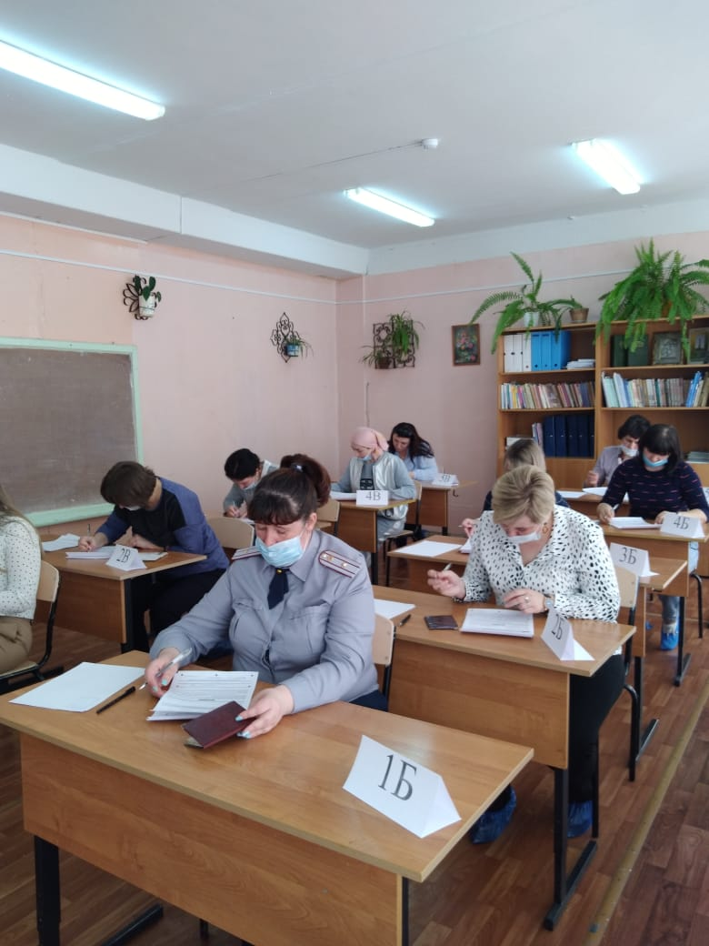  Выполнение работ | 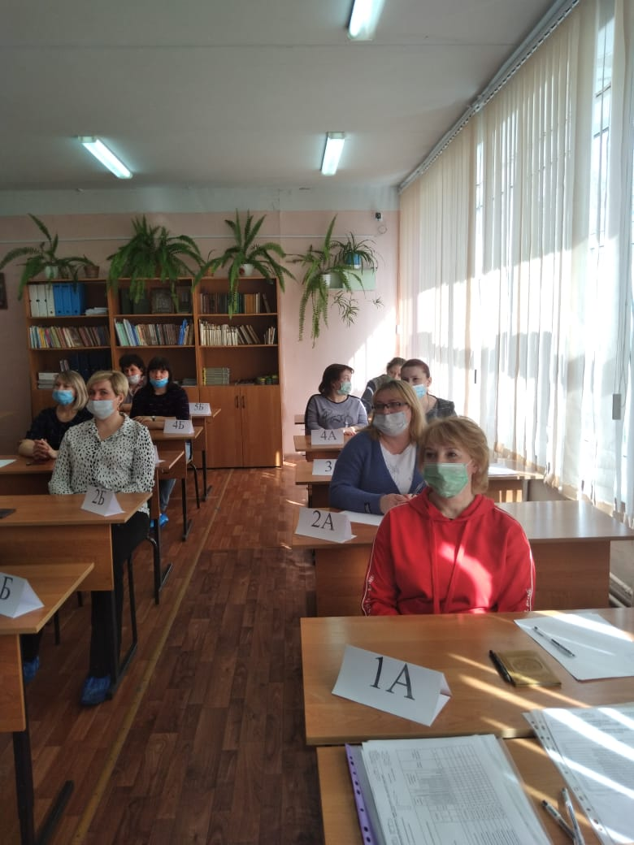  Инструктаж
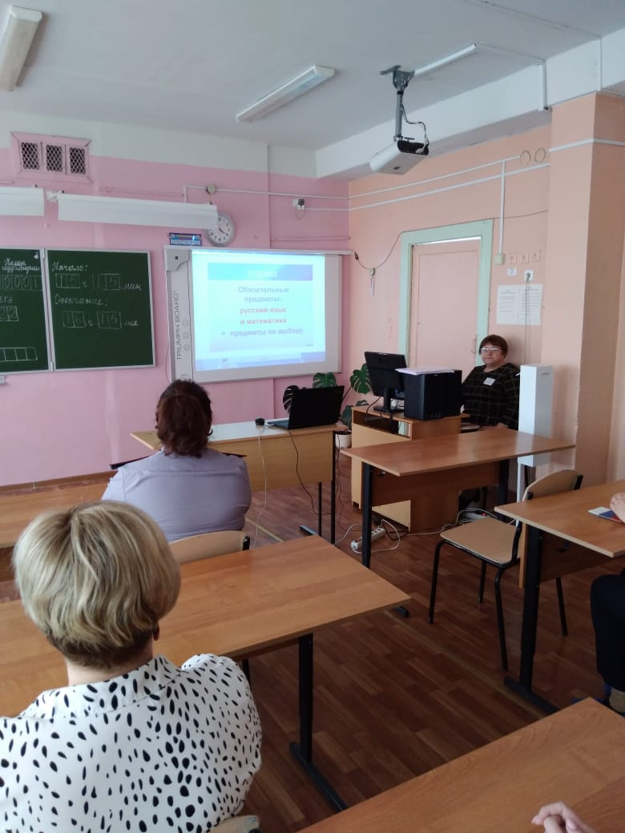  Круглый стол | 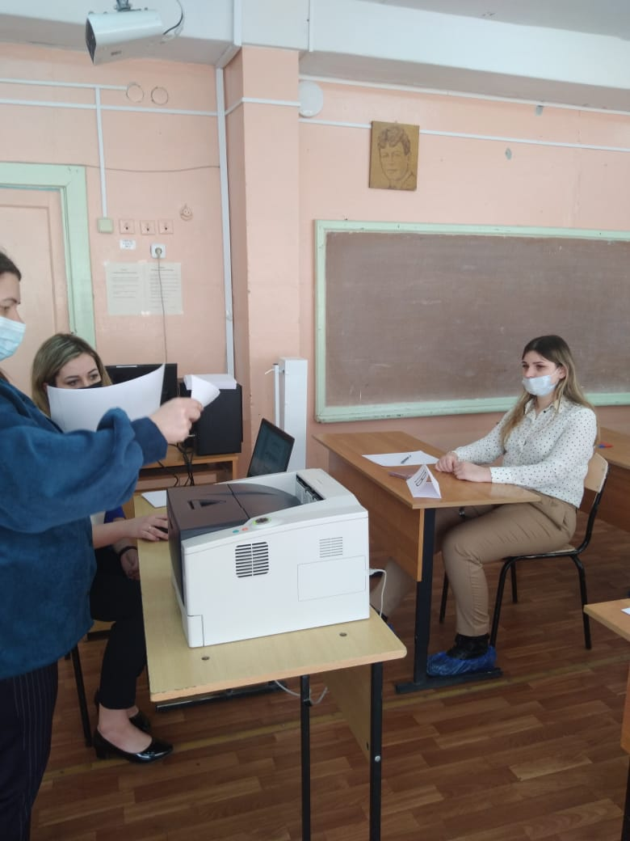  Печать ЭМ

